Прилози који се користе уз документ о самовредновању могу се преузети са сајта Школе преко следећих веза:
- Прилог 2015 - http://vts.edu.rs/images/akreditacija/Prilozi%202015.zip
- Прилог 2016 - http://vts.edu.rs/images/akreditacija/Prilozi%202016.zip
Прилози су спаковани у ZIP архиву и потребно их је распаковати у директоријум у коме је и сачуван документ "Извештај о самовредновању и оцени квалитета". Нпр.:
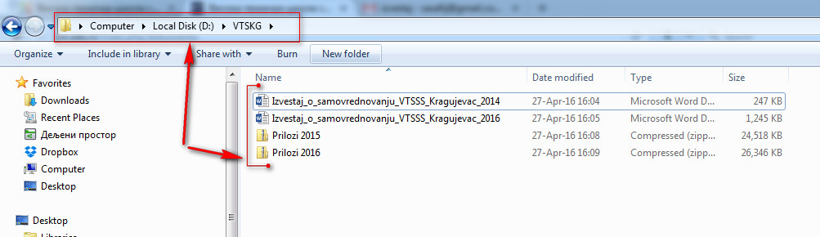

Уколико Ваш Windows нема инсталиран MUI (Multilingual User Interface) language pack, ћирилични конкретно, ZIP архивер који је интегрисан у Windows оперативном систему не може да распакује ове архиве. Појавиће се порука о грешци:
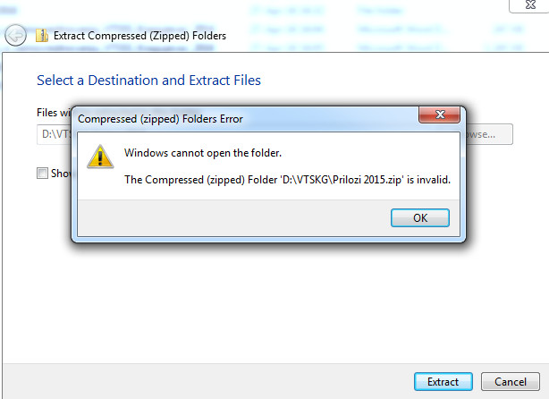
У том случају потребно је да се користити неки од програма типа WinRAR или 7-Zip. Наша препорука је да се користи програм 7-Zip који је потпуно бесплатан за коришћење (GNU LGPL лиценца).
Веза за преузимање програма 7-Zip: http://www.7-zip.org
Процедура распаковања архиве уз помоћ програма 7-Zip приказана је на следећој слици:
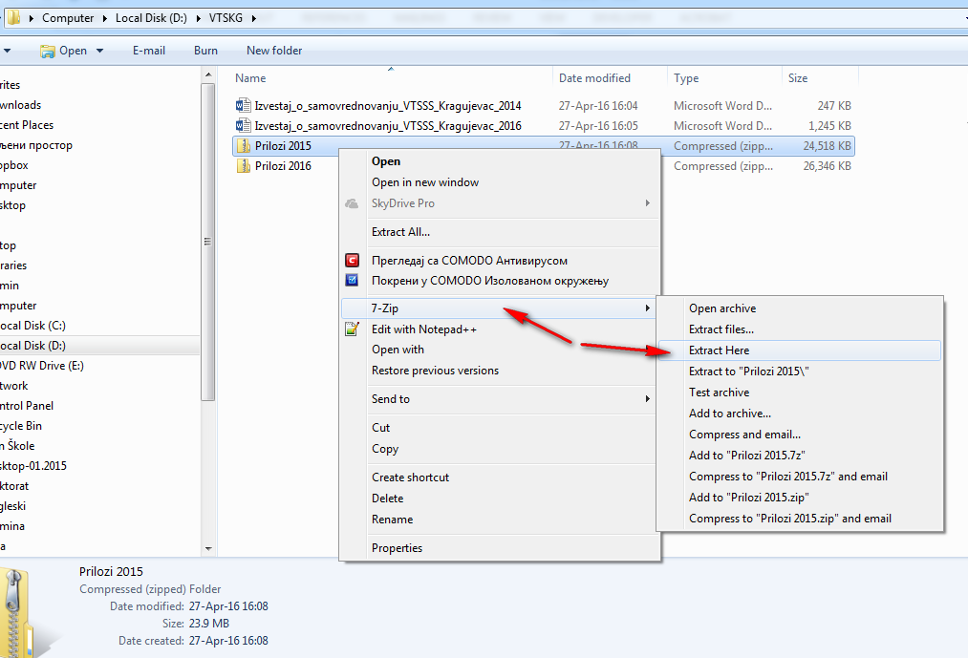

На крају, добићете нови директоријум са пратећим фајловима:
